Wortel-tomatensaus met Penne
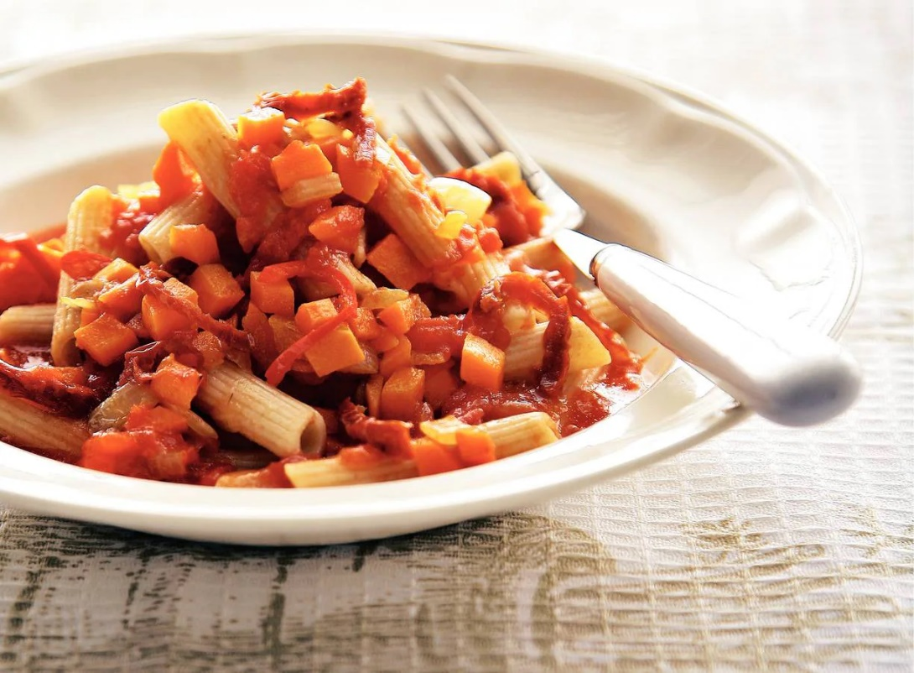

Ingrediënten: Aantal personen 4
- 300 g winterpeen 2 zoete uien
- 2 tenen knoflook 1 rode peper
- 3 el traditionele olijfolie 300 g volkoren Penne
- 400 g tomatenblokjes 148 g zongedroogde tomaten

Aan de slag:
Schil en snijd de wortel in kleine blokjes. Snipper de ui en snijd de knoflook fijn. Snijd het steeltje van de rode peper. Halveer de peper in de lengte en verwijder met een scherp mesje de zaadlijsten. Snijd de peper fijn. Verhit de olie in een koekenpan en bak de wortel, ui, knoflook en rode peper 10 min. op laag vuur.
Kook ondertussen de pasta volgens de aanwijzingen op de verpakking beetgaar. Voeg de tomatenblokjes toe aan het wortel-uimengsel. Laat 3 min. zachtjes koken en breng op smaak met peper en zout.
Giet de pasta af en doe terug in de pan. Snijd de zongedroogde tomaten in reepjes. Voeg de saus en de zongedroogde tomaat toe aan de pasta en schep om. Verdeel over borden.
- Combinatietip: Lekker met geraspte belegen 50+ kaas.

